3,14) Para cada uno de los diagramas de bloques de la figura 3.23 a) Obtener la

respuesta si la entrada es un escalón unitario. b) Comprobar el

resultado obtenido en la parte a) utilizando SIMULINK. Asuma que t=1s.

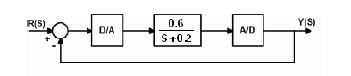

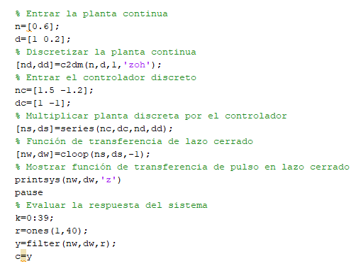

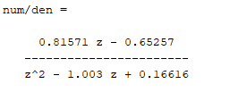

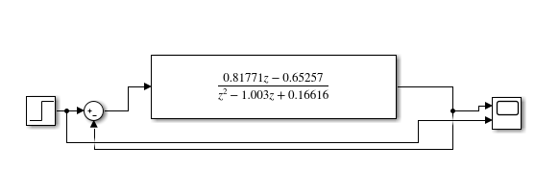

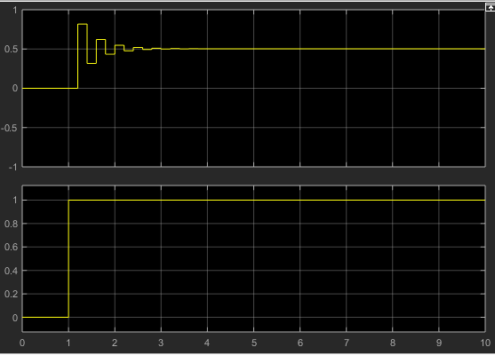

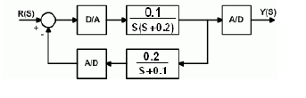

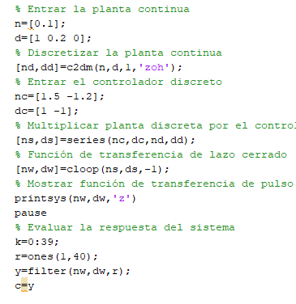

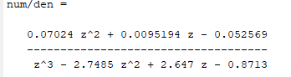

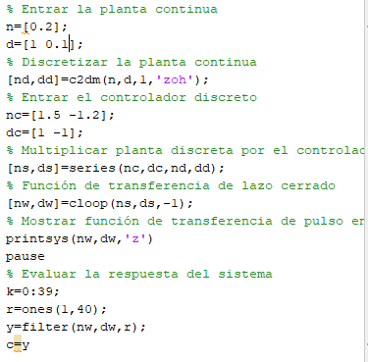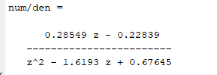

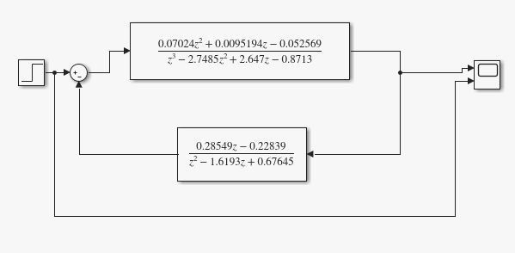

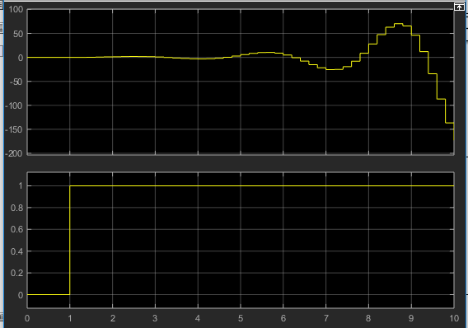

Ejercicios segundo taller

12.13

Dado el sistema de la figura P13.5, encuentre el rango del intervalo de muestreo, T, eso mantendrá el sistema estable. [Sección: 13.6]

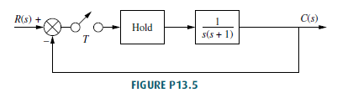

Solución

Sabemos que las ecuaciones que se utilizan son las siguientes



Así que utilizando la función de transferencia del sistema obtenemos



Esto en el tiempo nos da



Y podemos saber que las raice del sistema que están dentro del circulo para 0<T<3.923

13.14Encuentre el rango de ganancia, K, para mostrar el sistema en la figura P13.7 estable. [Sección: 13.6]

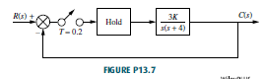

Para hallar k hacemos el siguiente procedimiento

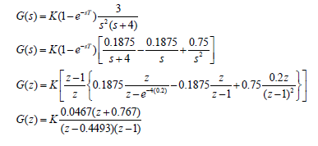

Como resultado tenemos que K=0.736/0.0467=15.76

13.15 Encuentre las constantes de error estático y el error de estado estacionario para cada uno de los digitales sistemas que se muestran en la Figura P13.8 si el las entradas son [Sección: 13.7]

a. U(t)

b.tU(t).

c.1/2t^2(t)

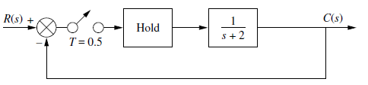

a.

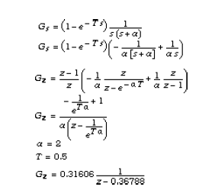

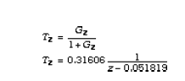

Como los polos de bucle cerrado están dentro del círculo unitario, el sistema es estable. Luego, se evalúa la constantes de error y el error de estado estacionario

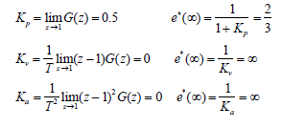

b.



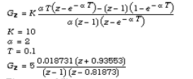

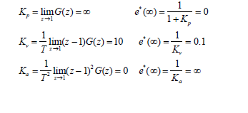

c.

